МИНИСТЕРСТВО НАУКИ И ВЫСШЕГО ОБРАЗОВАНИЯ
РОССИЙСКОЙ ФЕДЕРАЦИИ
Федеральное государственное автономное образовательное учреждение
высшего образования
«КРЫМСКИЙ ФЕДЕРАЛЬНЫЙ УНИВЕРСИТЕТ им. В. И. ВЕРНАДСКОГО»
ФИЗИКО-ТЕХНИЧЕСКИЙ ИНСТИТУТ
Кафедра компьютерной инженерии и моделирования

ОТЧЕТ ПО ПРАКТИЧЕСКОМУ ЗАДАНИЮ №2
«Мониторинг основных показателей функционирования операционной системы»

Практическая работа
по дисциплине «Системное программное обеспечение»
студента 3 курса группы ИВТ-б-о-222(2)
Чудопалова Богдана Андреевича

09.03.01 «Информатика и вычислительная техника»

Симферополь, 2025
Ход работы
1. Запустите программу «Сведения о системе» и ознакомьтесь с её возможностями. Сохраните данные о конфигурации в файл, выполнив «Файл»→«Экспорт». Перешел в программу «Сведения о системе», и сохранил файл на рабочий стол, выполнив поледовательность, которая описана в задании.
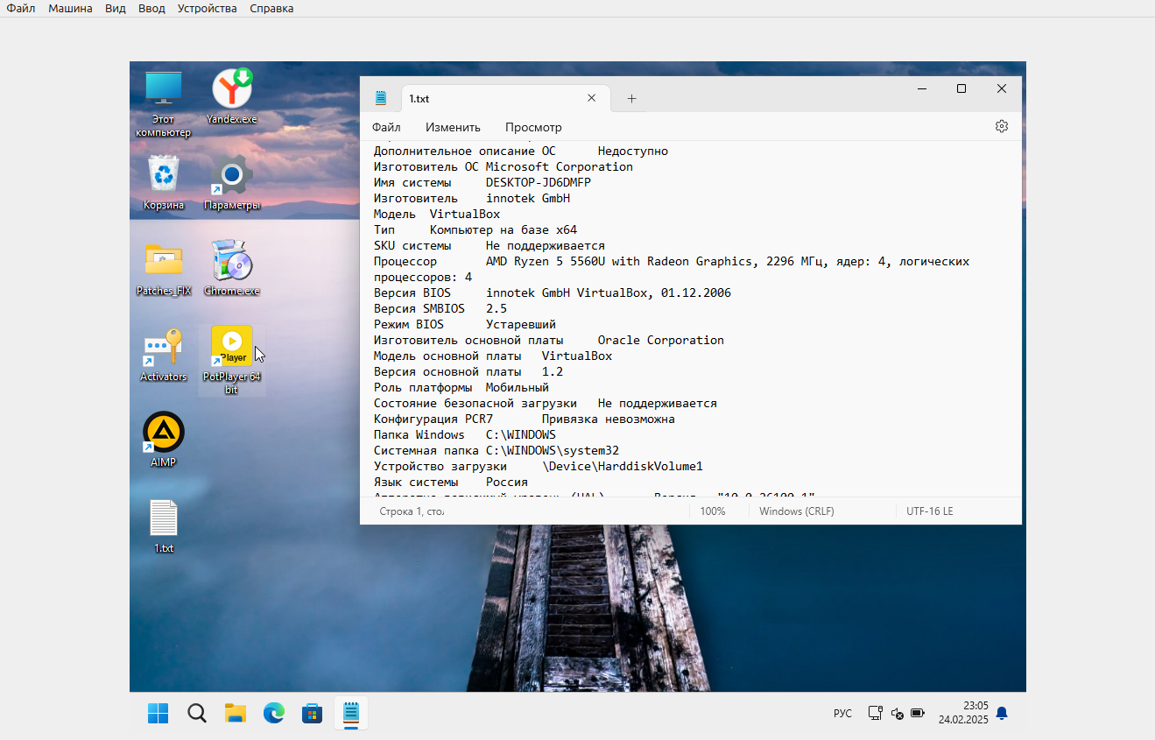

2. Откройте программу «Диспетчер задач» и ознакомьтесь с её возможностями. Перейдите во вкладку «Быстродействие», ознакомьтесь с отображаемыми показателями. Включите в отчет скриншот содержимого вкладки — в Windows 11 данная вкладка имеет название «Производительность».
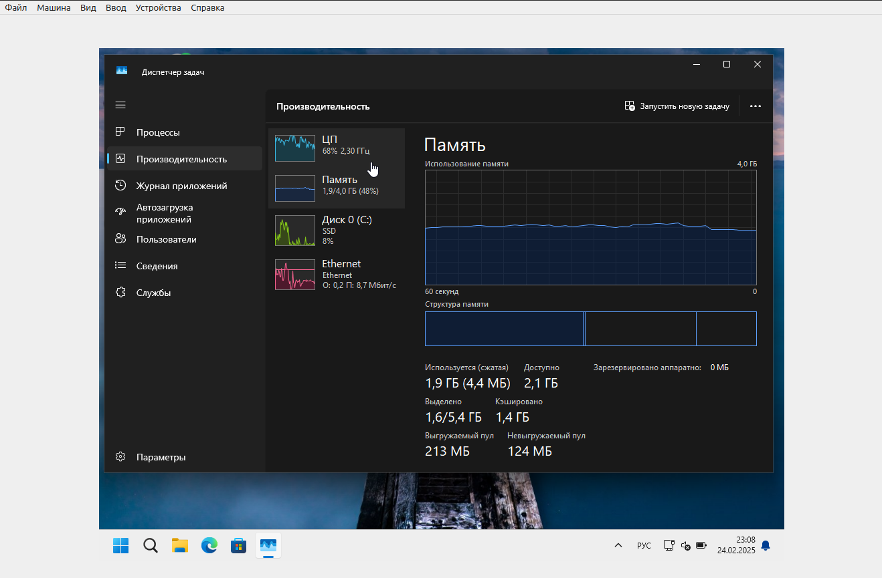

3. Перейдите во вкладку «Сеть», ознакомьтесь с отображаемыми показателями. Наблюдайте изменение графика загрузки при передаче каких-либо данных по сети. Для этого можно открыть какой-либо сайт или начать передачу данных на какой-либо сетевой узел. Включите в отчет скриншот содержимого вкладки — в Windows 11 нет отдельной вкладки сеть, данная вкладка находится в разделе производительность диспетчера задач, для того, чтобы пронаблюдать изменения график, я зашел на сайт ubuntu.com.
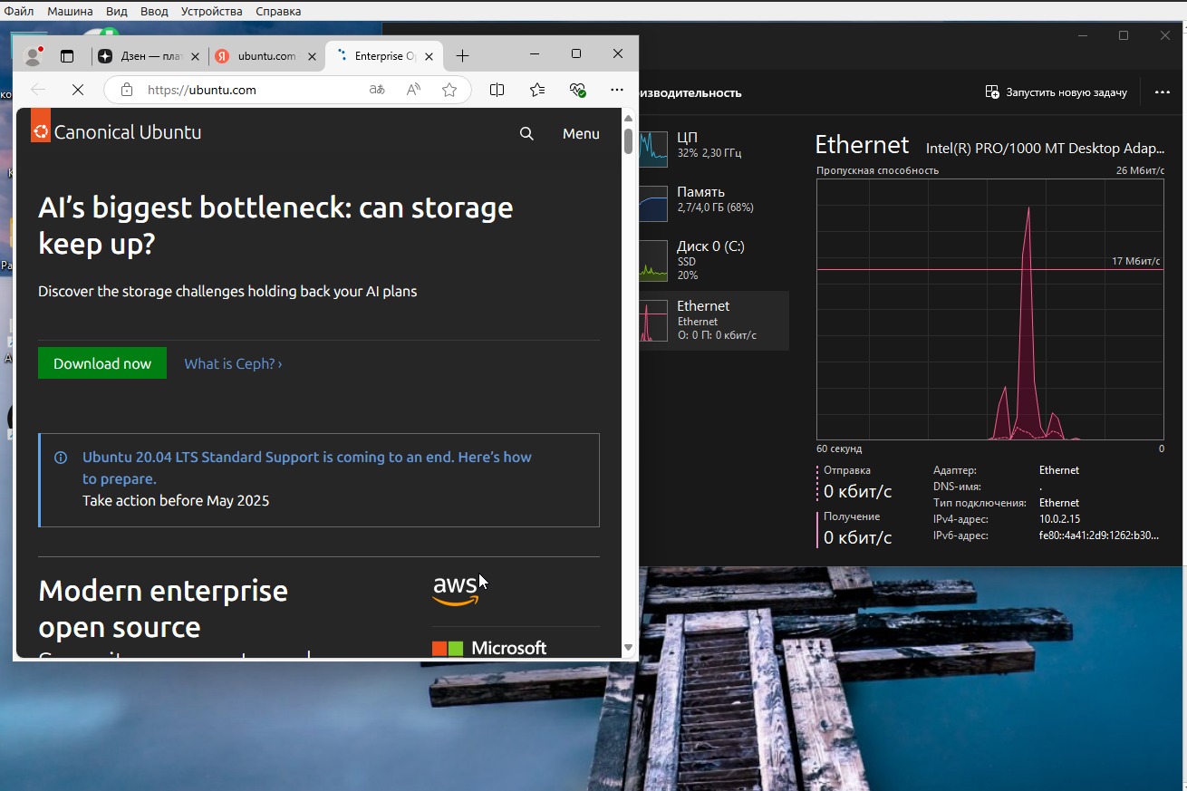

4. Откройте компонент «Системный монитор» и ознакомьтесь с его возможностями. Выберите группу «Сетевой интерфейс ». Выберите экземпляры
выбранного объекта. Включите счетчик сетевой активности для уровня
каналов передачи данных. Для этого для объекта « Сетевой интерфейс»
добавьте счетчик «Всего байт/сек». После добавления откройте какой-либо
сайт или начните передачу данных на какой-либо сетевой узел. Дождитесь
появления изменений на диаграмме — для этого я перешел в «Системный монитор», нашел раздел «Сетевой интерфейс» и добавил счетчик «Всего байт/сек» и открыл в браузере сайт ubuntu.com и увидел изменения графика

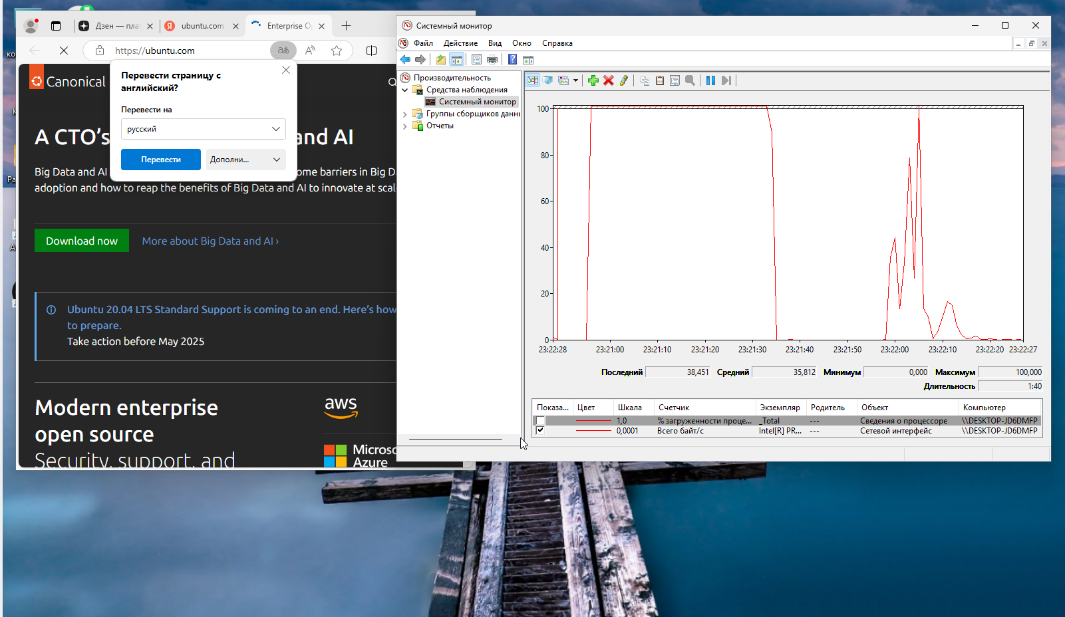
5. Добавьте дополнительные счетчики и протестируйте их. Сделайте скриншот системного монитора и включите в отчет — я добавил следующие счетчики
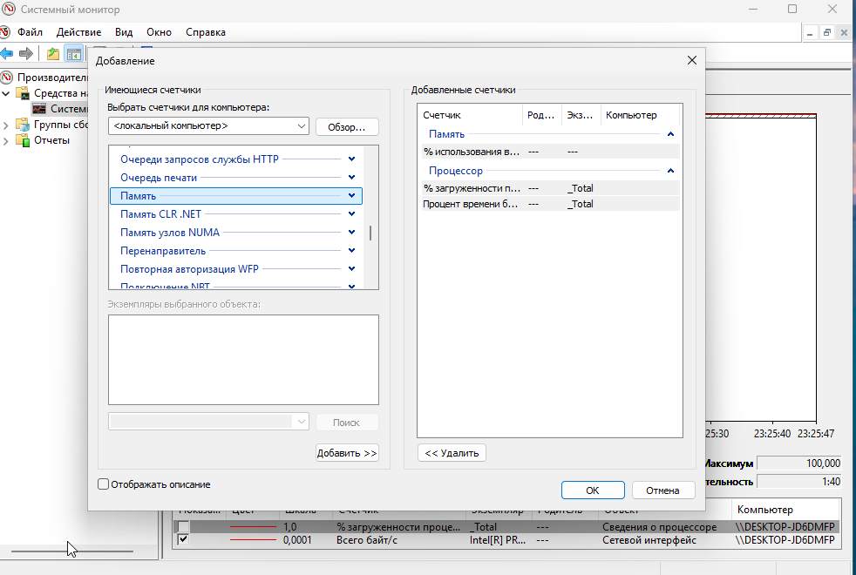
Далее запустил браузере и наблюдал следющие изменения графиков
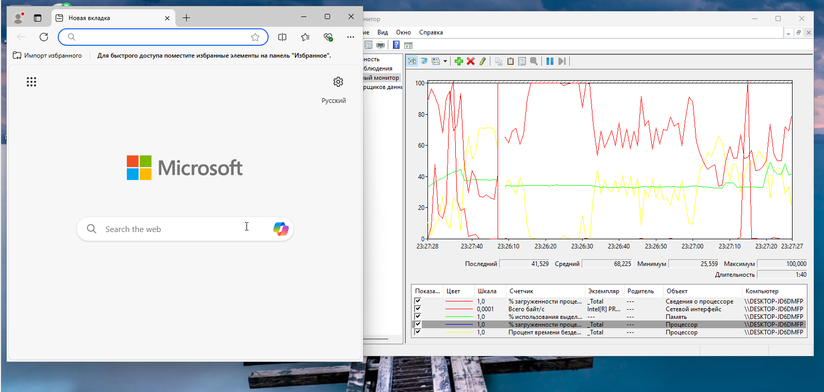
6. Сохраните параметры в файл, вызвав контекстное меню и выбрав «Сохранить как» - проделал поледовательность действий, сохранив файл в формате .tsv на рабочий стол.
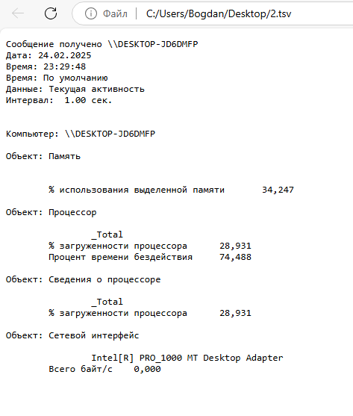

7. Откройте папку «Группы сборщиков данных». Ознакомьтесь с содержимым.
Создайте во вкладке «Особый» группу сборщиков данных. Для этого откройте вкладку. Затем щелкните правой кнопкой мыши в основном поле окна. В контекстном меню выберите «Создать – Группа сборщиков данных». Затем, следуя инструкциям, создайте сначала группу сборщиков данных из шаблона, а затем – вручную — начал создание первой группы, которую назвал «Группа_по_шаблону».

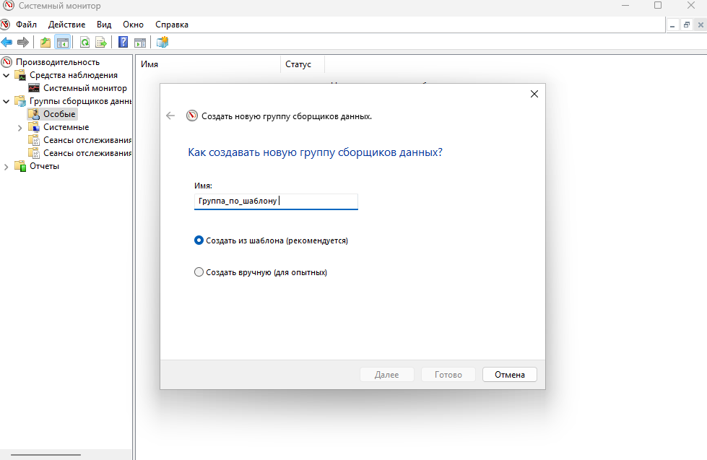

Далее создал вторую группу, которуюназвал «Группа_2».

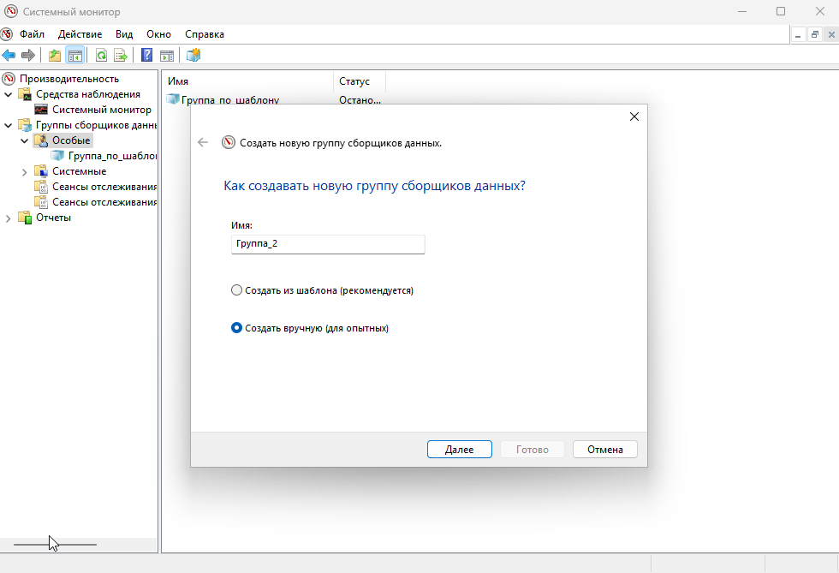

В качетве типа данных выбрал счетчик производительности

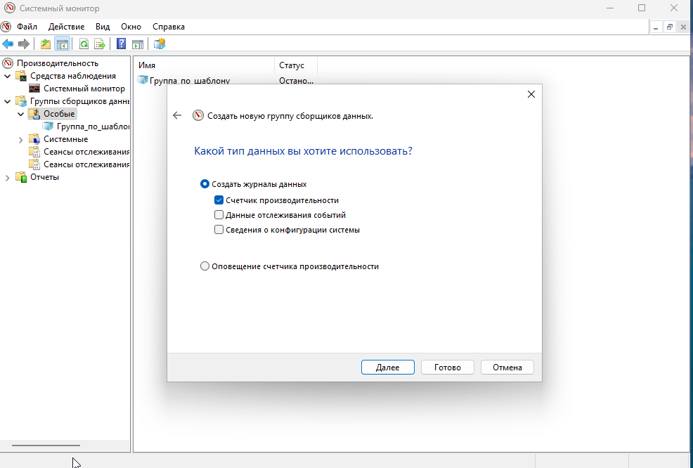

Далее выбрал счетчики производительности, которые необходимо записывать в журнал
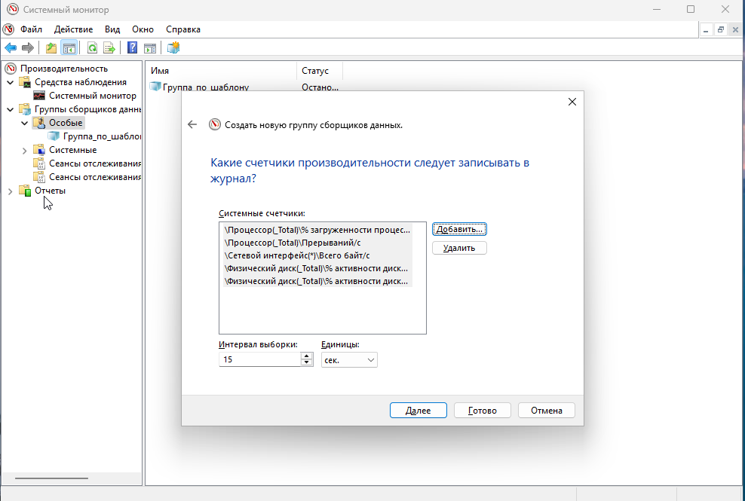

8. Откройте одну из групп сборщиков данных. Добавьте пару счетчиков данных на свое усмотрение. Затем откройте свойства одного из сборщиков. Выберите двоичный формат журнала. Щелкните в дереве слева по группе сборщиков данных. Выберите в свойствах (из контекстного меню) папку, в которую будет собираться протоколируемая информация. Затем запустите группу с помощью кнопки быстрого действия в верхней части окна. Откройте папку, выбранную ранее, откройте нужный файл и посмотрите результаты. По ходу работы занесите несколько скриншотов в отчет — первым шагом добавили новый сборщик данных
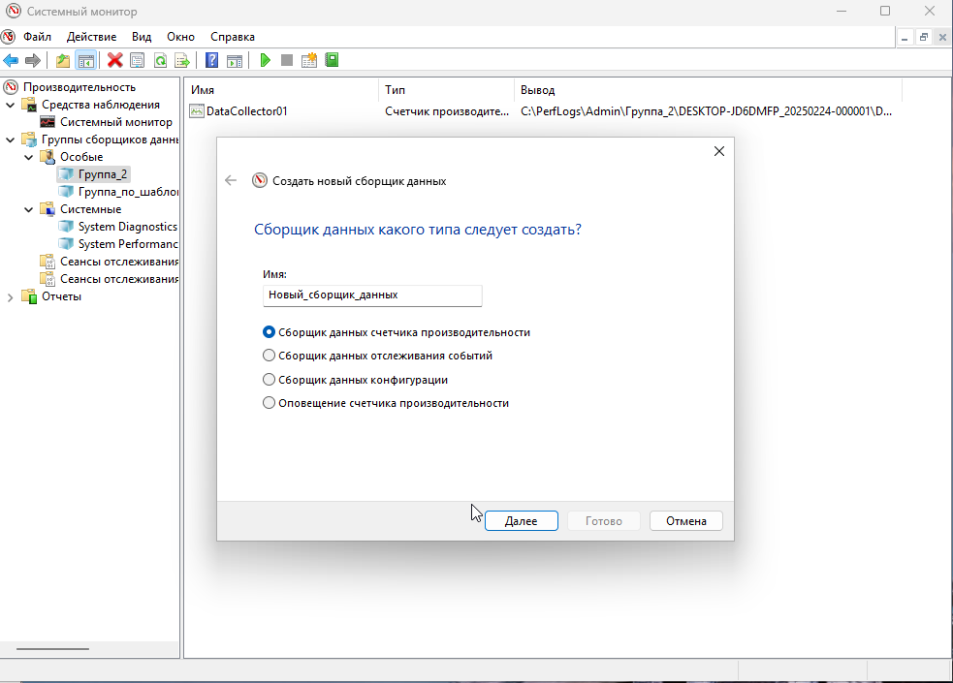

Далее выбрали двочиный формат журнала
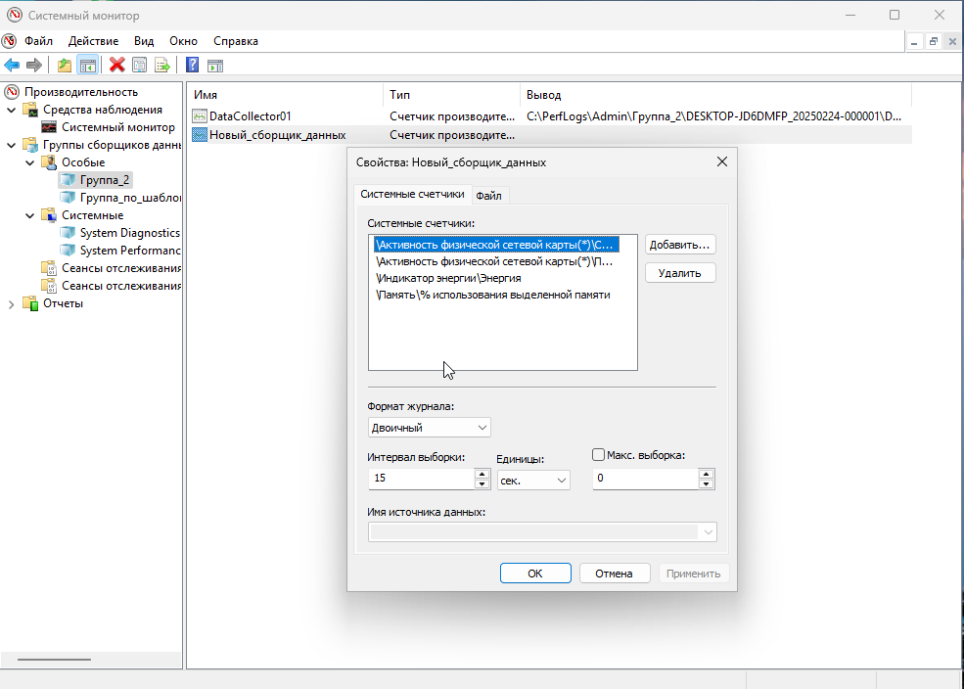

После этого запустили группу сбориков данных, после некоторого времени открыли необходимую папку и проверили результаты.
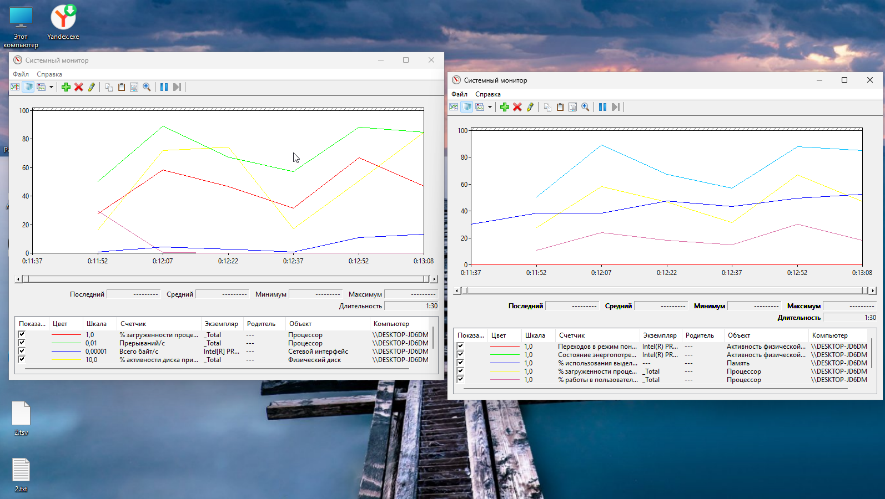

9. Повторите то же самое для других типов файлов журнала — для одного я выбрал формат журнала — с разделением табуляциями, а для второго — с разделением запятыми. Первый отчет имеет вид
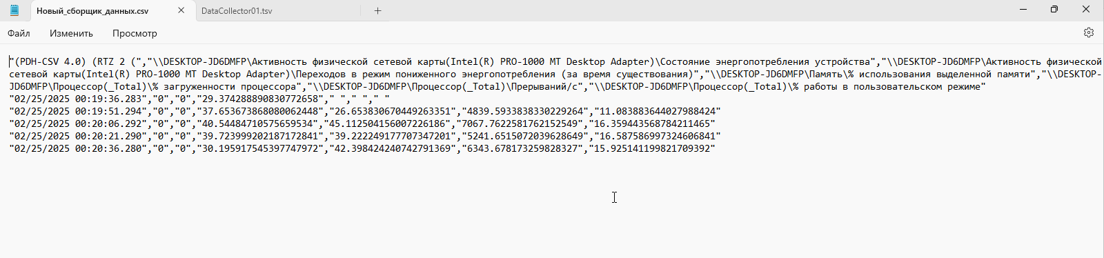
Второй отчет имеет вид
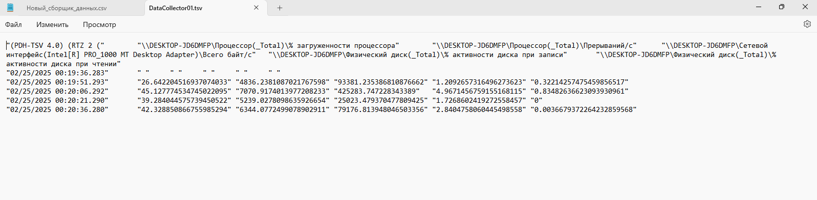
10. Сохраните шаблон группы сборщиков данных, выбрав соответствующий пункт контекстного меню (щелчок правой кнопкой мыши по группе). Затем этот шаблон можно будет использовать при создании новых групп сборщиков данных. Сделайте скриншот и занесите его в отчет — выполнил описанную поледовательность действий и сохранил шаблон на рабочий стол.
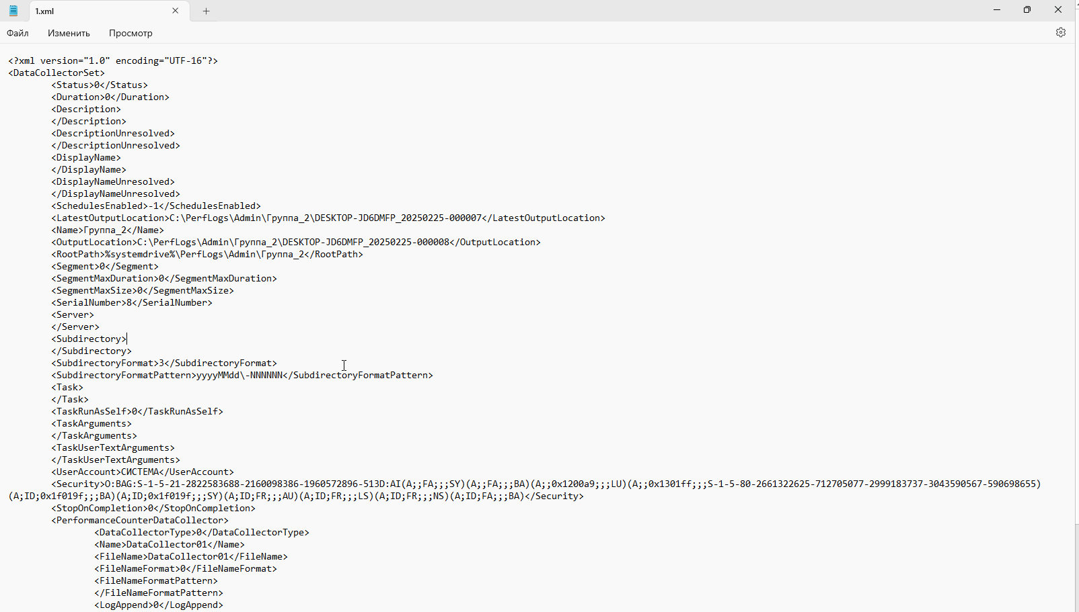
11. Ознакомиться с параметрами системы, хранящимися в виртуальной файловой системе /proc. Добавить в отчет информацию из /proc/meminfo и /proc/cpuinfo — с помощью команды vim /proc/meminfo открыл необходимый файл
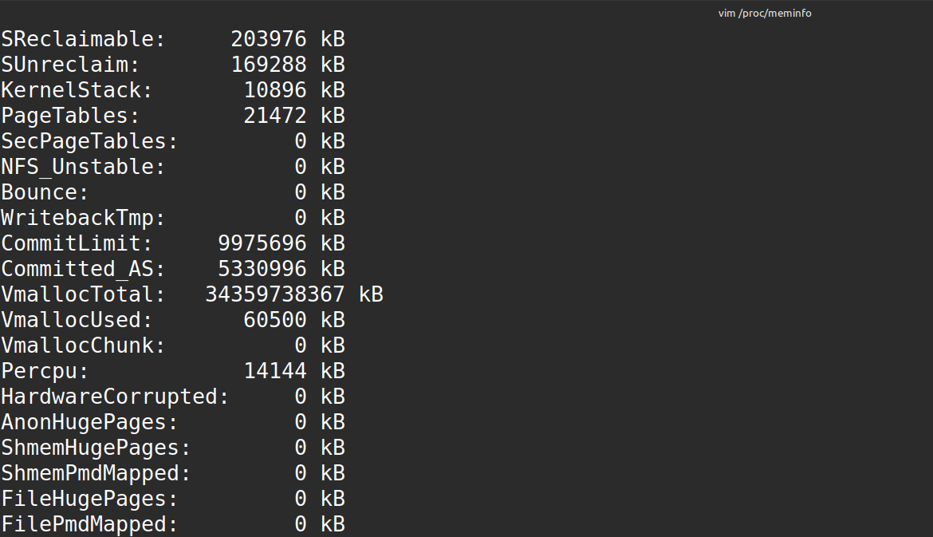
Далее с помощьюкоманды vim /proc/cpuinfo открыл второй файл
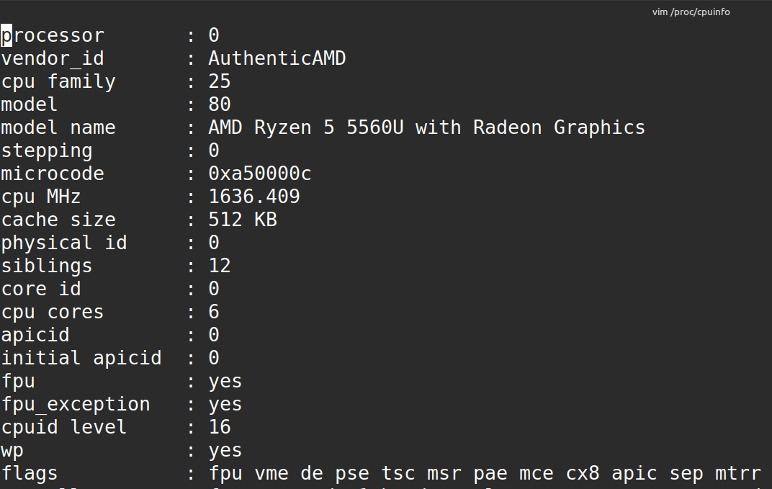
12. Ознакомиться с журналом ядра, выполнив команду dmesg. Отфильтровать только сообщения о процессоре с помощью dmesg | grep CPU. Полученные сообщения включить в отчет — данное задание выполнил с помощью указанной команды dmesg | grep CPU, данная команда используется для фильтрации и отображения сообщений ядра, которые относятся к процесору.
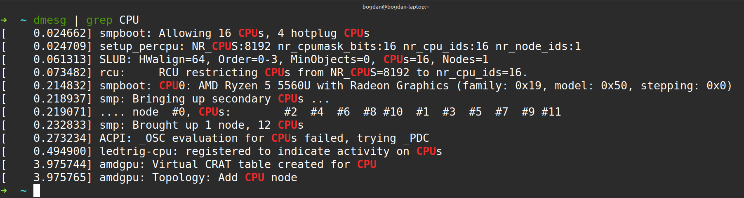
13. Используя команду iostat, получить информацию о состоянии
процессора и блочных устройств, включить ее в отчет — данное задание было выполнено с помощью команды iostat -x 1 10, где -x — расширенный режим, для предоставления более детальной информации, 1 — интервал в секунд между обновлениями и 10 - количество отображаемых обновлений.
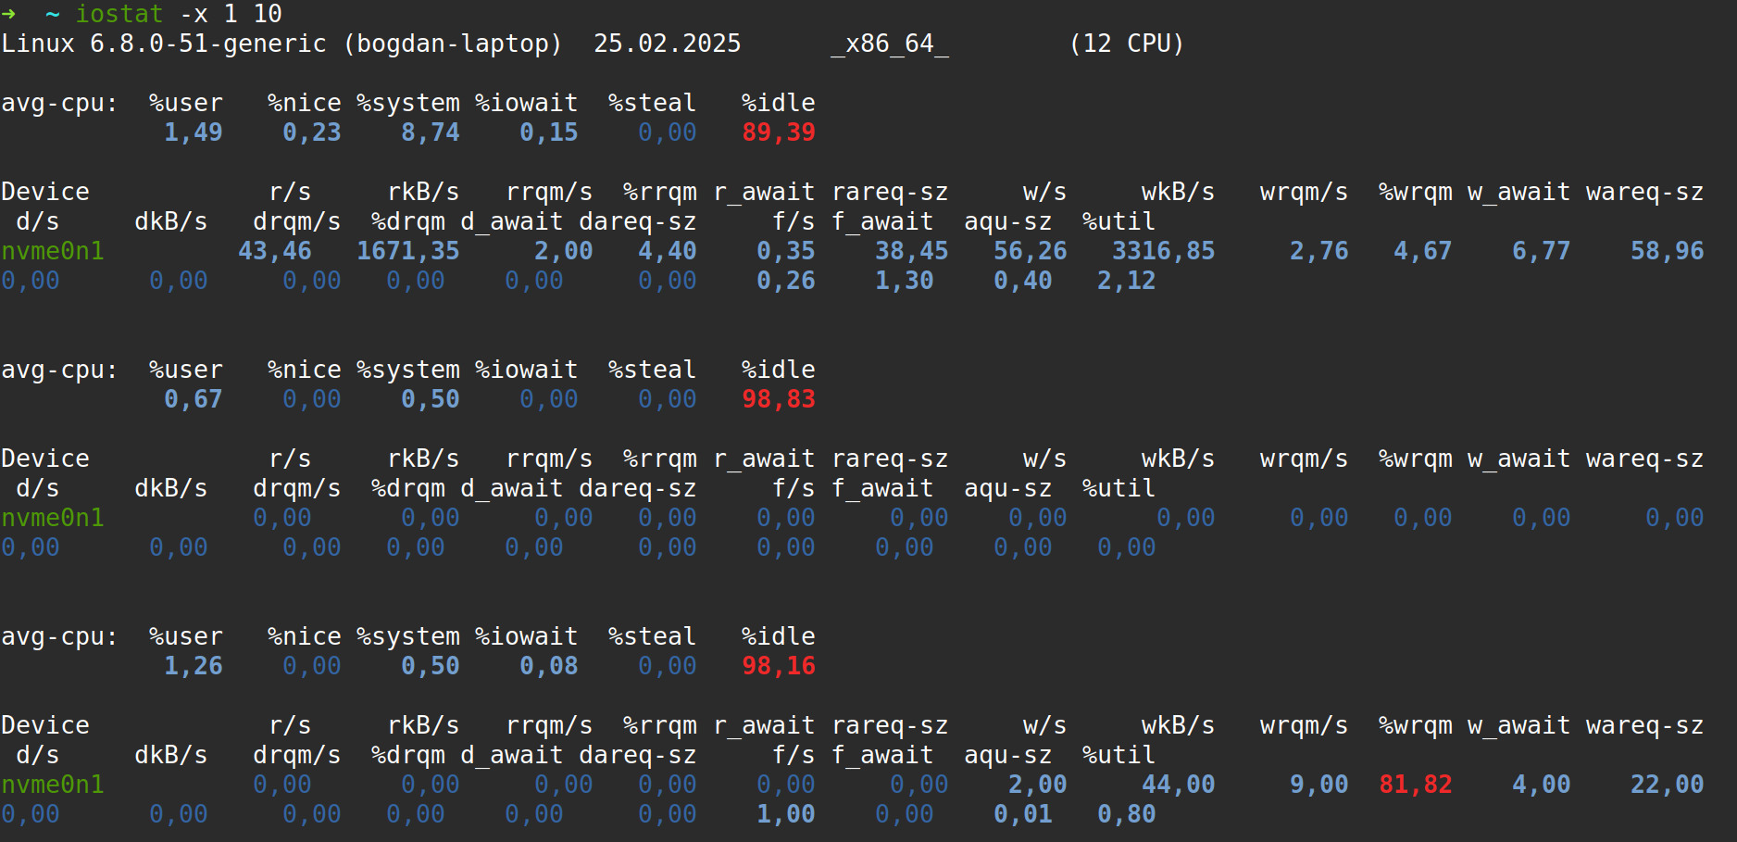
14. Используя команду sar, выполнить мониторинг состояния памяти системы, центрального процессора, блочных устройств и сетевых интерфейсов. Мониторинг выполнить 1 раз, информацию включить в отчет — чтобы выполнить данное задание я вопользовался следующей последовательностью команд
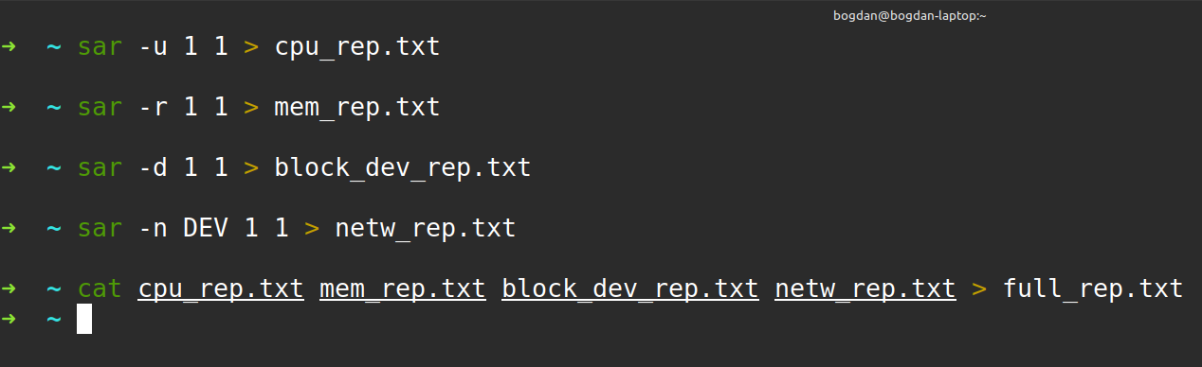
Итоговый файл имеет вид
